工 作 日 报 表

日期 | 汇报人 | 陈展卓 | 部门 | 技术部
2026-04-02 | 岗位 | UE
工作完  成情况 | 1.制作敌人的json配表，玩家的配表，每波次的关卡信息配表  2.导入到程序中，根据配表内容在随机地点生成怪物  3.制作了更多敌人和精英怪的预制体  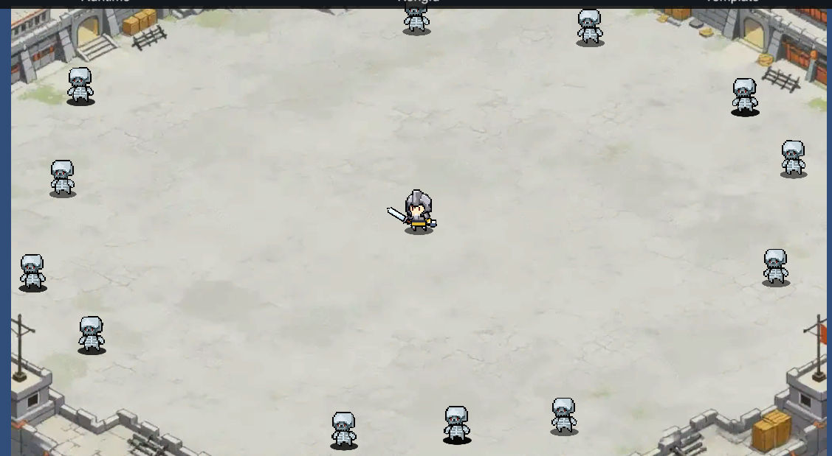
遇到问题 | json格式配表如果跟程序名字有不同的地方就会导致加载不出来，数据格式相同，如果json配的数据是1.1，但程序里相应的数据形式写成整数，则整个配表无法识别，需要仔细对比，尽量复制名字。
分析总结 | 1.可以通过在入口处加一个按键按下再启动整个程序逻辑，这样就可以在设置热更后才进入断点，方便调试  2.sealed关键字代表这个类不能被继承，是最终形态
明天计划 | 继续制作更多敌人预制体，区分精英怪和普通怪还有boss的资产  制作敌人攻击和主角攻击逻辑，平衡数值  制作整个第一章的80关关卡内容  增加主角的json配表，读表显示名字伤害  制作页面下方显示属性的ui

备注：1、请于每日下班前提交，如遇紧急或外出情况需次日补交。

